Postup pořízení nového obchodního partnera
Nový obchodní partner se pořizuje v seznamu obchodních partnerů z menu Obchodní partneři – Obchodní partneři stisknutím tlačítka Insert nebo pomocí zeleného plus v horní liště. Po přepnutí na záložku Spojení doplnit označené údaje:
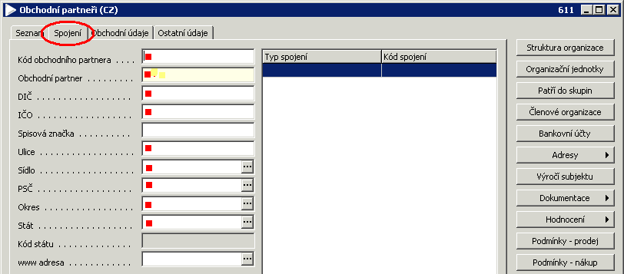
Po kliknutí do pole Typ spojení na tři tečky se zobrazí seznam typů spojení, ze kterého vybrat typ spojení, který bude vyplněn v poli Kód spojení:
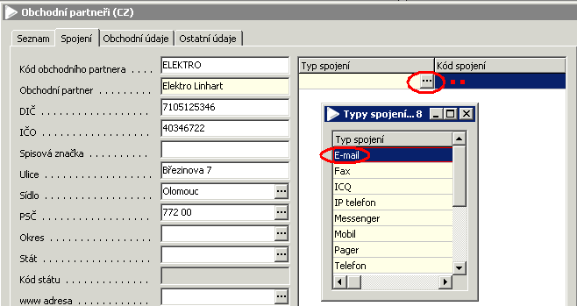
Na záložce Obchodní údaje je nutno vyplnit minimálně následující údaje:
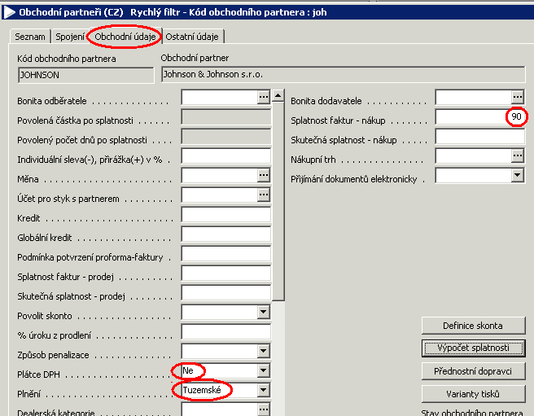
Na záložce Ostatní údaje je nutno vyplnit výběrem z číselníku, zda se jedná o fyzickou nebo právnickou osobu, příp. typ vlastnictví:
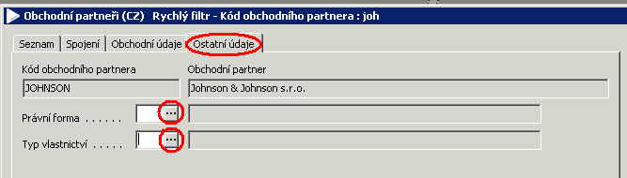
Dále je nutno nového obchodního partnera zařadit do příslušných skupin. To se provede tlačítkem Patří do skupin – v zobrazeném formuláři se tlačítkem Insert přidá nový řádek a na nápomocí třech teček se vybere skupina, do které má být obchodní partner zařazen. Každý partner může patřit do několika skupin, ale vždy musí být zařazen do skupiny Dodavatel nebo Odběratel (aby byl nabízen ve vydaných nebo přijatých fakturách).
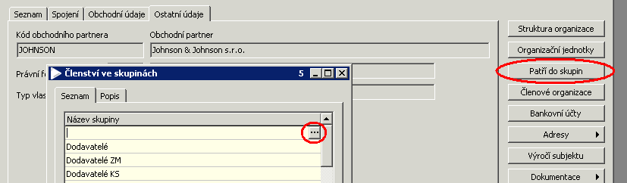
Bankovní účty partnera lze zadat po stisknutí tlačítka Bankovní účty - na zobrazeném formuláři po stisku klávesy Insert zadat bankovní účty:
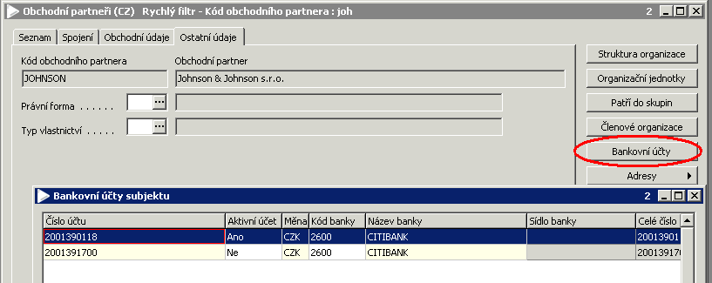

Přehledy obchodního partnera
U každého obchodního partnera lze zobrazit doklady, které se jej týkají, a to pomocí tlačítka Přehledy, kde lze zvolit různé pohledy na daného dodavatele.
Přesné údaje o partnerovi v Obchodním rejstříku lze zjistit pomocí tlačítka Obchodní rejstřík – zobrazí se údaje partnera evidované v Obchodním rejstříku ARES.

